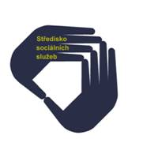
Středisko sociálních služeb města Frýdlant nad Ostravicí IČ 00847020
DIČ CZ 00847020
Padlých hrdinů 312
739 11 Frýdlant nad Ostravicí

Věc: Technická specifikace kompenzačních pomůcek pořizovaných v rámci projektu „Doprovázení pečujících osob na cestě zpět do pracovního procesu – Půjčovna kompenzačních pomůcek ve Středisku sociálních služeb města Frýdlant nad Ostravicí

- Odlehčené chodítko čtyřkolové 3 kusy
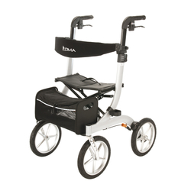ilustrační foto

Technické parametry chodítka:
- Skládací odlehčený rám
- Sedátko se zádovou opěrou
- Odnímatelná opěrka zad
- Nákupní taška
- Držák na berli nebo hůl
- Nastavitelná výška madel
- Přítlačné brzdy s možností aretace
- Postranní odrazky pro lepší viditelnost
- Bezúdržbová polyuretanová kolečka
- Výška chodítka max. 110 cm
- Šířka chodítka do 70 cm
- Hloubka chodítka do 80 cm
- Výška sedátka od 54 cm
- Přední kolečka
- Zadní kolečka
- Hmotnost chodítka do 10 kg
- Nosnost chodítka 130 kg

- Nástavec s madly na WC 3 kusy

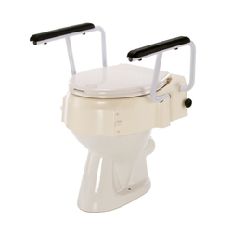ilustrační foto

Technické parametry nástavce:
- Nastavitelná výška
- Odklopná madla
- Prkénko s poklopem
- Nastavitelná výška sedu
- Výška nástavce 8 | 12 | 16 cm
- Šířka nástavce 58 cm
- Hloubka nástavce 50 cm
- Šířka sedu 46 cm
- Hloubka sedu 38 cm
- Hmotnost nástavce 6.5 kg
- Nosnost nástavce 120 kg
- Barva bílá

- Jídelní stolek k posteli 6 kusů

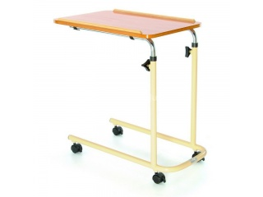ilustrační foto

Technické údaje jídelního stolku
- Nastavitelná výška a úhel desky
- Vyvýšený okraj desky
- Pojezdová kolečka s brzdou
- Výška pracovní desky 65 - 117 cm
- Nosnost stolku 10 kg

- Skládací elektrické polohovací lůžko s matrací 16 ks

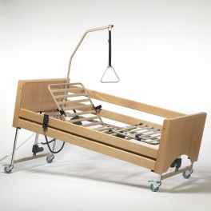ilustrační foto

Technické požadavky na elektrickou postel:

- Ložná plocha o šířce max 1020 mm
- Ložná plocha o délce max 2100 mm
- Na matraci o rozměrech 2000 mm x 900 mm
- Šířka lůžka včetně bočnic max. 1060 mm
- Elektrické ovládání
- Možnost uzamčení jednotlivých poloh lůžka pomocí klíč
- Elektrický zdvih - minimální výška 400 mm
- maximální výška 800mm
- Snadné rozložení a složení postele pro transport
- Pacientská hrazda s trojúhelníkovou rukojetí
- Multifunkční, kovový 4 sektorový rošt
- Oboustranné stahovací zábrany
- 4 otočná kolečka s brzdou
- Nosnost lůžka od 120 kg
- Barva dřeva
- Vstupní napětí 230V

Antidekubitní matrace 16 ks

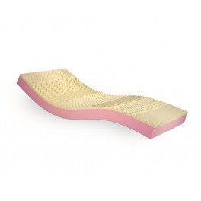ilustrační foto

Technické požadavky matrace:

- Rozměry matrace: 90 x 200 cm (délka x šířka dle rozměrů postele, výška 14cm)
- Pasivní antidekubitní matrace
- Potah omyvatelný, paropropustný, pratelný vyvařovací
- Nosnost min. 120 kg

- Toaletní pojízdné WC křeslo 4 kusy

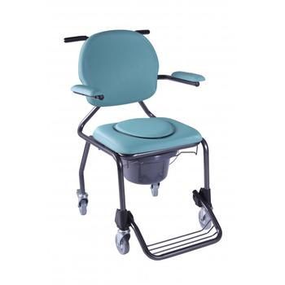ilustrační foto

Technické údaje WC křeslo:

- Nášlapné brzdy na zadních kolech
- Odklopná nožní stupačka
- Sklopné loketní opěrky
- Odnímatelné nožní opěrky
- Odnímatelná opěrka zad
- Odnímatelný polstrovaný sedák
- Madla, nebo hrazdička pro doprovodnou osobu
- Toaletní nádoba s víkem
- Vyjmutí nádoby dozadu
- Nosnost 130 kg

- Mechanický odlehčený invalidní vozíky 10 kusů

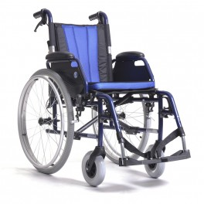ilustrační foto
Technická specifikace invalidní vozík:
- Skládací odlehčený duralový rám
- Pevné plné postranice
- Sklopné područky
- Odnímatelné nastavitelné stupačky
- Skládací opěrka zad
- Polstrovaný sedák
- Bezpečnostní popruh
- Plná přední i zadní kola
- Zadní rychloupínací kola
- Parkovací brzdy
- Brzdy pro doprovodnou osobu
- Šířka sedu od 44 cm
- Celková šířka vozíku max. 67,5 cm
- Celková hmotnost vozíku max. 19 kg
- Nosnost od 120 kg

